平面向量测试题
一、选择题：
1。已知ABCD为矩形，E是DC的中点，且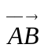=，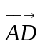＝，则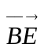＝（ ）
（A） +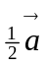 （B） － （C） ＋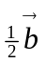 （D） －
2．已知B是线段AC的中点，则下列各式正确的是（ ）
（A） ＝－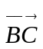 （B） 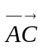＝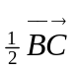（C） 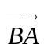＝（D） ＝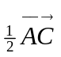
3．已知ABCDEF是正六边形，且＝，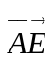＝，则＝（ ）
（A） 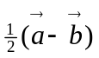（B） 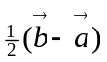（C） ＋ （D） 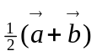
4．设，为不共线向量，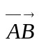 ＝+2,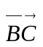＝－4－,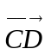＝
－5－3,则下列关系式中正确的是 （ ）
（A）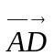＝ （B）＝2
（C）＝－ （D）＝－2
5．将图形F按＝（h,k）（其中h>0,k>0）平移，就是将图形F（ ）
- 向x轴正方向平移h个单位，同时向y轴正方向平移k个单位。
- 向x轴负方向平移h个单位，同时向y轴正方向平移k个单位。
- 向x轴负方向平移h个单位，同时向y轴负方向平移k个单位。
（D） 向x轴正方向平移h个单位，同时向y轴负方向平移k个单位。
6．已知＝（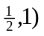，＝(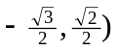，下列各式正确的是（ ）
（A） 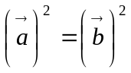（B） ·＝1 （C） ＝（D） 与平行
7．设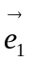与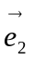是不共线的非零向量，且k＋与＋k共线，则k的值是（ ）
（A） 1 （B） －1 （C） 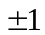 （D） 任意不为零的实数
8．在四边形ABCD中，＝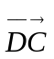，且·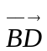＝0，则四边形ABCD是（ ）
（A） 矩形 （B） 菱形 （C） 直角梯形 （D） 等腰梯形
9．已知M（－2，7）、N（10，－2），点P是线段MN上的点，且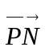＝－2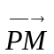，则P点的坐标为（ ）
- （－14，16）（B） （22，－11）（C） （6，1） （D） （2，4）

10．已知＝（1，2），＝（－2，3），且k+与－k垂直，则k＝（ ）
（A） 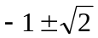（B） 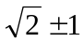（C） 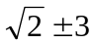（D） 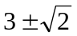
11．把函数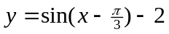的图象经过按平移得到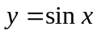的图象，则＝（ ）
（A） 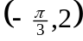（B） 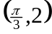（C） 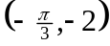（D） 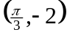
12．△ABC的两边长分别为2、3，其夹角的余弦为 ，则其外接圆的半径为（ ）
（A） 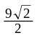（B） 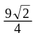（C） 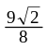（D） 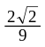
二、填空题：
13．已知M、N是△ABC的边BC、CA上的点，且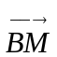＝,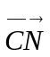＝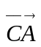,设＝，＝，则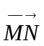＝
14．△ABC中，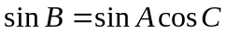,其中A、B、C是△ABC的三内角，则△ABC是
三角形。
三、解答题：
15．ABCD是梯形，AB∥CD，且AB=2CD,M、N分别是DC和AB的中点，已知＝，＝,试用、表示。

16．设两非零向量和不共线，如果＝＋，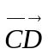＝3（－），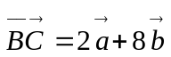，求证：A、B、D三点共线。

18．在△ABC中，已知A>B>C,且A=2C,A、B、C所对的边分别为a、b、c，又a、b、c成等差数列，且b＝4，求a、c的长。

平面向量测试题答案

BDDBA ACBDA AC
13．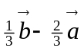；14.直角
15. 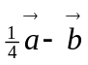;18.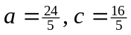19.由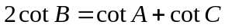得

